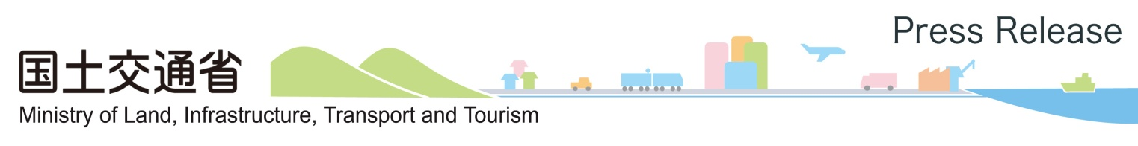
平成２２年４月１３日
航空局監理部国際航空課

成田国際空港における不定期便等の発着枠の早期調整について

成田国際空港の発着枠の有効活用、チャーター便等の運航の利便性向上の観点から、成田国際空港を発着する不定期便等について、発着枠の早期調整を行うこととしました。

○早期調整の概要
･ 成田国際空港を発着するチャーター便、臨時便等を対象とします。
･ 早期調整は、成田空港事務所が、IATAの夏期及び冬期スケジュール期間を、それぞれ前半と後半に区分して行います。

○期待される効果
･ 従来の月次調整と比較して、まとまった期間の発着枠（最長約４ヶ月分）を事前に確保することが可能となります。
･ これにより、定期的チャーター便等の運航について余裕を持った計画が可能となり、航空会社が定期便で賄いきれない需要に適切に対応することが可能となることが期待されます。

○今後の予定
･ 初回の早期調整（2010年夏ダイヤ前半分）は、６月７日～８月１日分の発着枠を対象として実施する予定です（４月20日締切）。
航空局監理部国際航空課
担当： 川瀬、安江
電話： ０３－５２５３－８１１１（代）
内線： ４８４３３ ４８４２５
直通： ０３－５２５３－８７０３

東京航空局 成田空港事務所
管制保安部 航空管制運航情報官
担当： 中来田、久保田
電話： ０４７６－３２－６４１２

